Torre de babilonia

Instituto Tecnológico de Costa Rica

Ingeniería en Computación

Inteligencia Artificial – IC6200

Segundo Semestre

Edisson Lopez

Alonso Rivas Solano 2014079916

2018

Contenido

Gramática 2

Explicación 2

Ejemplo 2

Gramática del lenguaje 3

Expresiones regulares 3

Plan de pruebas 4

Análisis A* 4

Función de costo de transición 4

Función heurística de costo futuro 4

Demostración de admisibilidad de la función de costo total estimado 4

# Gramática

## Explicación

La gramática debe ir con únicamente cuatro elementos por fila separados por comas, sin espacio y deben ir 5 filas, no se pueden más ni menos. Luego se cuenta con 6 distintos elementos para usar, sin embargo, solo se tienen 4 elementos de las letras (R, G, B, Y), tres elementos de la letra X y solo un elemento de la letra O. La sumatoria total de elementos es 20. En caso de que se utilice un elemento repetido más veces de las cantidades permitidas, el algoritmo no funcionara.

Ejemplo

X,R,X,X

G,O,B,Y

Y,Y,G,B

Y,G,B,G

B,R,R,R

## Gramática del lenguaje

### Expresiones regulares

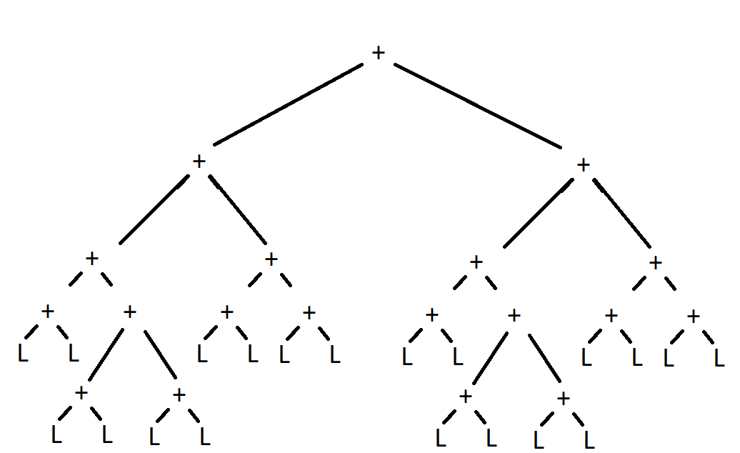

# Plan de pruebas

# Análisis A*

## Función de costo de transición

La complejidad computacional del algoritmo está íntimamente relacionada con la calidad de la heurística que se utilice en el problema. En el caso peor, con una heurística de pésima calidad, la complejidad será exponencial, mientras que en el caso mejor, con una buena {\displaystyle h'(n)}el algoritmo se ejecutará en tiempo lineal. Para que esto último suceda, se debe cumplir que

{\displaystyle h'(x)\leq g(y)-g(x)+h'(y)}donde h' es una heurística óptima para el problema, como, por ejemplo, el coste real de alcanzar el objetivo.

## Función heurística de costo futuro

## Demostración de admisibilidad de la función de costo total estimado

Esta función de costo total estimado tiene admisibilidad debido a que toma en cuenta que tan distinta es la tabla que está analizando en ese momento con la tabla a la que se quiere llegar. Luego de eso se toma en cuenta también la cantidad de filas y columnas que se tiene que mover cada bolita para llegar a un punto donde debe estar. Debido a estas dos razones se puede sacar una heurística que nos dé un peso lógico para así tomar una decisión para el camino óptimo.